Регистрационный  номер в реестре | 4 | УТВЕРЖДАЮ:  Заместитель министра, начальник управления транспортного обслуживания Министерства транспорта Пермского края  ___________________ А.С. Полыгалов  «____» _______________ 2026 г.

С Х Е М А
И
Р А С П И С А Н И Е
движения автобуса по межмуниципальному маршруту
№ 822 «Аэропорт г. Пермь – г. Усолье (через г. Березники)»

г. Пермь
2026 г.
Правительство Пермского края
Министерство транспорта Пермского края

СХЕМА МАРШРУТА № 822
«Аэропорт г. Пермь – г. Усолье (через г. Березники)»
(наименование маршрута)

СОГЛАСОВАНО | СОГЛАСОВАНО
(подпись) (ФИО) | (подпись) (ФИО)
"______" ________________ 20__ г. | "_______" ______________ 20__ г.
СОГЛАСОВАНО | СОГЛАСОВАНО
(подпись) (ФИО) | (подпись) (ФИО)
"______" ________________ 20__ г. | "_______" ______________ 20__ г.

СХЕМА МАРШРУТА N 822
Маршрут № 822
«Аэропорт г. Пермь – г. Усолье (через г. Березники)»
(наименование маршрута)
Вид сообщения: пригородное, междугородное
(нужное подчеркнуть)

Составлена по состоянию на «16» сентября 2026 года

Параметры маршрута
Маршрут № 822 «Аэропорт г. Пермь – г. Усолье (через г. Березники)»

1. Вид транспортных средств: автобус
2. Путь следования:
В прямом направлении: а/д 57К-0082 «шоссе Космонавтов» ‒ г. Пермь: шоссе Космонавтов, ул. Революции, Комсомольский проспект,
ул. Белинского, ул. Чернышевского, ул. Николая Островского, Южная дамба, бульвар Гагарина, ул. Старцева, ул. Уинская – а/д 57К-0028 «Восточный обход г. Перми» ‒ а/д 57К-0002 «Пермь-Березники» – г. Березники: ул. Пятилетки,
ул. Деменева, ул. Березниковская , Советский пр-т, Чуртанское шоссе,
ул. Новосодовая – а/д 57К-0056 «"Кунгур-Соликамск" – Усолье» – а/д 57К-0075 «Кудымкар – Усолье» – г. Усолье: ул. Ростовская, ул. Геннадия Братчикова, ул. Ивана Дощеникова, ул. Свободы, ул. Чернышевского,
ул. Ивачева, ул. Аникина.
В обратном направлении: г. Усолье: ул. Аникина, ул. Ивачева, ул. Чернышевского, ул. Свободы, ул. Ростовская, ул. Геннадия Братчикова, ул. Ивана Дощеникова – а/д 57К-0075 «Кудымкар – Усолье» – а/д 57К-0056 «Кунгур-Соликамск "– Усолье» – г. Березники: ул. Новосодовая, Чуртанское шоссе, Со-ветский пр-т, ул. Березниковская, ул. Деменева, ул. Пятилетки, а/д 57К-0002 «Пермь-Березники» – а/д 57К-0028 «Восточный обход г. Перми» – г. Пермь: ул. Уинская, ул. Старцева, бульвар Гагарина, Южная дамба, ул. Николая Островского, ул. Белинского, Комсомольский проспект, ул. Пушкина, ул. Борчанинова, ул. Екатерининская, ул. Ленина, ул. 2-ая Шоссейная,
ул. Строителей, ул. Куфонина, ул. Встречная, ул. Оверятская, шоссе Космонавтов – а/д 57К-0082 «шоссе Космонавтов».
3. Остановочные пункты:
в прямом направлении с остановочными пунктами:
Аэропорт г. Пермь – ОП В. Муллы (по требованию) – Автовокзал г. Пермь – ОП ул. Старцева – ОП Голованово (по требованию) – ОП Ивановка (по требованию) – ОП Добрянка (по требованию) – ОП Кунья (санитарная остановка) - ОП Кунья (по требованию) – ОП Мозярово (по требованию) – ОП Челва (по требованию) – ОП Романово (по требованию) – ОП Сады (по требованию) – ОП пл. Юбилейная – ОП ул. Мира – ОП ЦУМ – Автостанция г. Березники – ОП 8 Марта (по требованию) – ОП мрн. Усольский – ОП пл. Елькина (по требованию) – Автостанция г. Усолье – ОП Мясокомбинат.
в обратном направлении с остановочными пунктами:
ОП Мясокомбинат – Автостанция г. Усолье – ОП пл. Елькина (по требованию) – ОП мрн. Усольский – ОП 8 Марта (по требованию) – Автостанция г. Березники – ОП пл. Советская – ОП ул. Мира – ОП пл. Юбилейная – ОП Романово (по требованию) – ОП Челва (по требованию) – ОП Мозярово (по требованию) – ОП Кунья (по требованию) - ОП Кунья (санитарная остановка) – ОП Добрянка (по требованию) – ОП Ивановка (по требованию) – ОП Голованово (по требованию) – ОП Авторадио – ОП Центральный рынок – ОП ст. Пермь-2 – ОП В. Муллы (по требованию) – Аэропорт г. Пермь.
4. Протяженность, всего 463,3 км.
в том числе:
‒ в прямом направлении 230,2 км.
‒ в обратном направлении 233,1 км.
5. Схема маршрута
5.1. в прямом направлении:
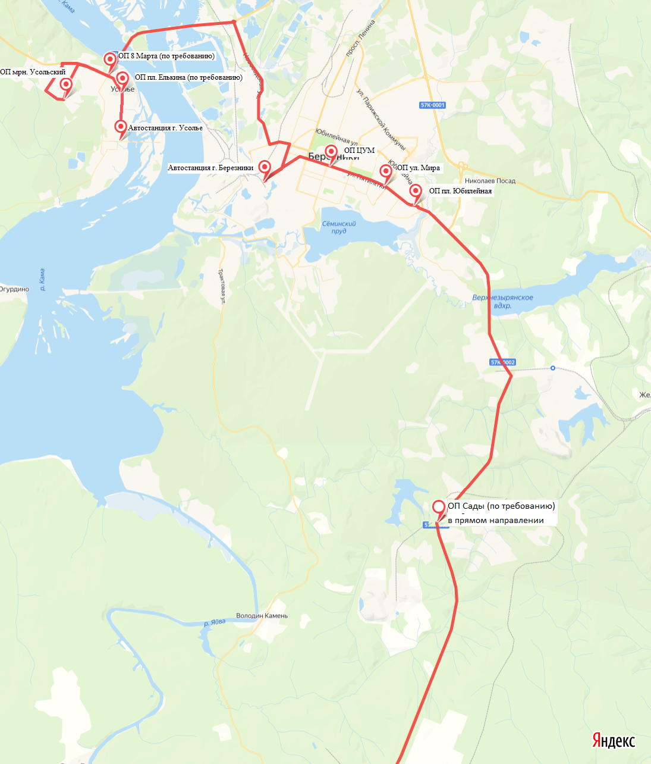
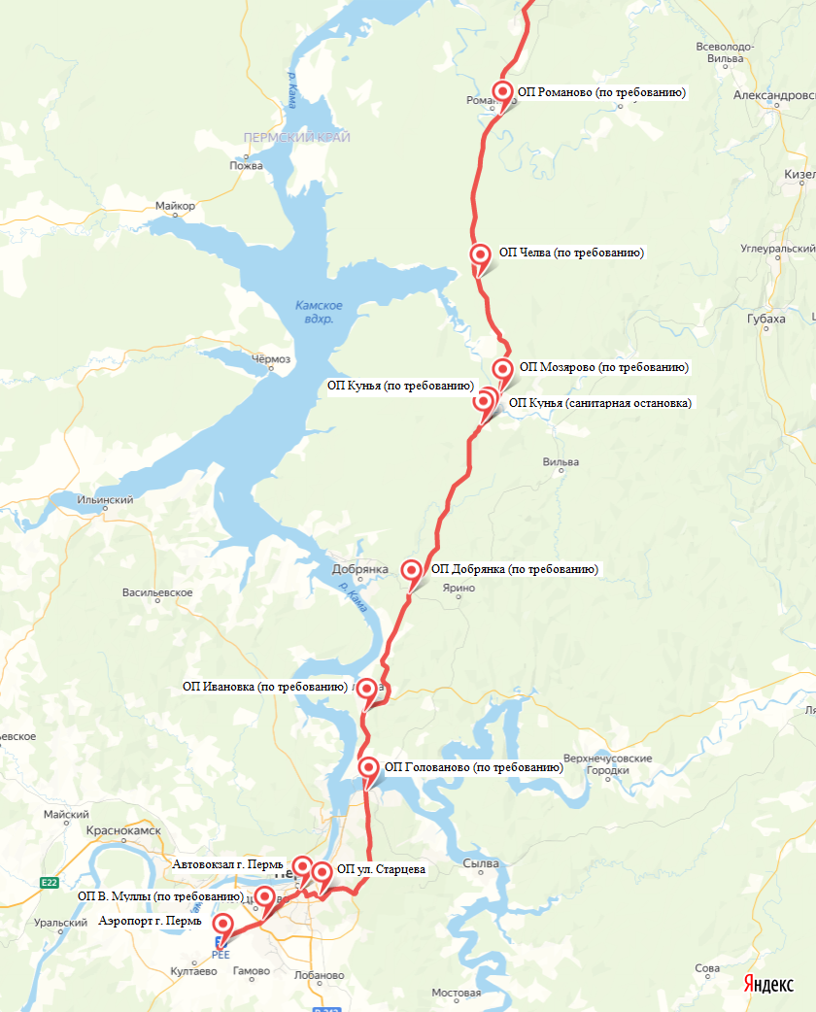
5.2. в обратном направлении: 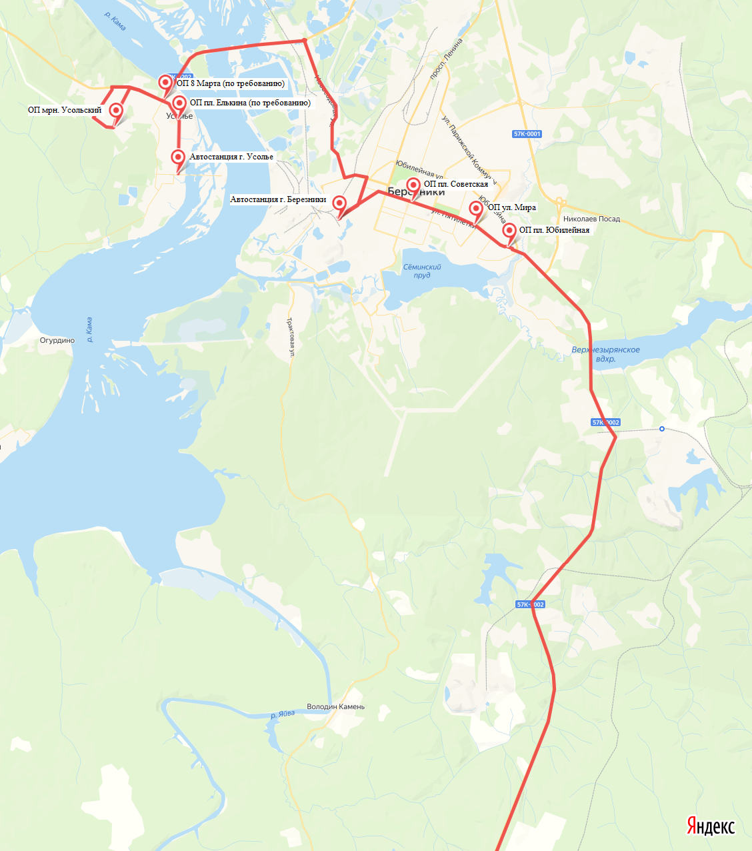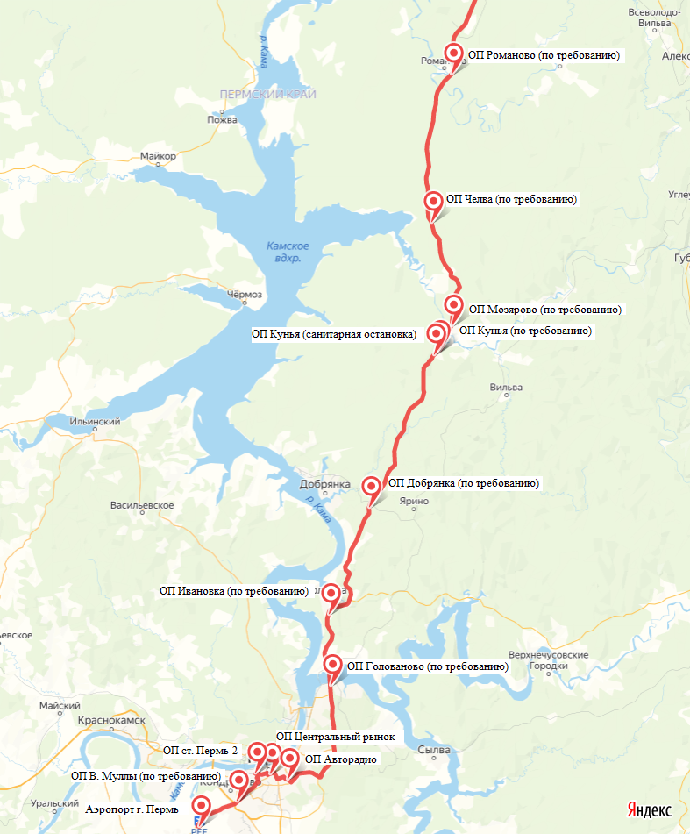

Расписание маршрута № 822
График 01
Аэропорт г. Пермь | 5:40 | 5:40 | 5:40 | ОП Мясокомбинат | 11:50 | 11:50 | 11:50
ОП В. Муллы (по требованию) | 5:47 | 5:47 | 5:47 | Автостанция г. Усолье | 11:53 | 11:53 | 11:53
Автовокзал г. Пермь | 6:15 | 6:15 | 6:15 | ОП пл. Елькина (по требованию) | 11:58 | 11:58 | 11:58
ОП ул. Старцева | 6:28 | 6:28 | 6:28 | ОП мкр. Усольский | 12:03 | 12:03 | 12:03
ОП Голованово (по требованию) | 6:50 | 6:50 | 6:50 | ОП 8 Марта (по требованию) | 12:08 | 12:08 | 12:08
ОП Ивановка (по требованию) | 7:02 | 7:02 | 7:02 | Автостанция г. Березники | 12:30 | 12:30 | 12:30
ОП Добрянка (по требованию) | 7:19 | 7:19 | 7:19 | ОП пл. Советская | 12:33 | 12:33 | 12:33
ОП Кунья (санитарная остановка) | 7:51 | 7:51 | 7:51 | ОП ул. Мира | 12:38 | 12:38 | 12:38
ОП Кунья (по требованию) | 8:00 | 8:00 | 8:00 | ОП пл. Юбилейная | 12:43 | 12:43 | 12:43
ОП Мозярово (по требованию) | 8:05 | 8:05 | 8:05 | ОП Романово (по требованию) | 12:58 | 12:58 | 12:58
ОП Челва (по требованию) | 8:23 | 8:23 | 8:23 | ОП Челва (по требованию) | 13:18 | 13:18 | 13:18
ОП Романово (по требованию) | 8:42 | 8:42 | 8:42 | ОП Мозярово (по требованию) | 13:36 | 13:36 | 13:36
ОП Сады (по требованию) | 8:57 | 8:57 | 8:57 | ОП Кунья (по требованию) | 13:40 | 13:40 | 13:40
ОП пл. Юбилейная | 9:07 | 9:07 | 9:07 | ОП Кунья (санитарная остановка) | 14:05 | 14:05 | 14:05
ОП ул. Мира | 9:12 | 9:12 | 9:12 | ОП Добрянка (по требованию) | 14:26 | 14:26 | 14:26
ОП ЦУМ | 9:17 | 9:17 | 9:17 | ОП Ивановка (по требованию) | 14:43 | 14:43 | 14:43
Автостанция г. Березники | 9:20 | 9:20 | 9:20 | ОП Голованово (по требованию) | 14:55 | 14:55 | 14:55
ОП 8 Марта (по требованию) | 9:30 | 9:30 | 9:30 | ОП Авторадио | 15:19 | 15:19 | 15:19
ОП мкр. Усольский | 9:35 | 9:35 | 9:35 | ОП Центральный рынок | 15:32 | 15:32 | 15:32
ОП пл. Елькина (по требованию) | 9:40 | 9:40 | 9:40 | ОП ст. Пермь-2 | 15:41 | 15:41 | 15:41
Автостанция г. Усолье | 9:45 | 9:45 | 9:45 | ОП В. Муллы (по требованию) | 15:57 | 15:57 | 15:57
ОП Мясокомбинат | 9:48 | 9:48 | 9:48 | Аэропорт г. Пермь | 16:05 | 16:05 | 16:05
График 02
Аэропорт г. Пермь | 7:20 | 7:20 | 7:20 | ОП Мясокомбинат | 16:30 | 16:30 | 16:30
ОП Верхние Муллы (по требованию) | 7:28 | 7:28 | 7:28 | Автостанция г. Усолье | 16:35 | 16:35 | 16:35
Автовокзал г. Пермь | 8:00 | 8:00 | 8:00 | ОП пл. Елькина (по требованию) | 16:38 | 16:38 | 16:38
ОП ул. Старцева | 8:13 | 8:13 | 8:13 | ОП мрн. Усольский | 16:46 | 16:46 | 16:46
ОП Голованово (по требованию) | 8:35 | 8:35 | 8:35 | ОП 8 Марта (по требованию) | 16:53 | 16:53 | 16:53
ОП Ивановка (по требованию) | 8:47 | 8:47 | 8:47 | Автостанция г. Березники | 17:20 | 17:20 | 17:20
ОП Добрянка (по требованию) | 9:04 | 9:04 | 9:04 | ОП пл. Советская | 17:25 | 17:25 | 17:25
ОП Кунья (санитарная остановка) | 9:34 | 9:34 | 9:34 | ОП ул. Мира | 17:30 | 17:30 | 17:30
ОП Кунья | 9:37 | 9:37 | 9:37 | ОП пл. Юбилейная | 17:35 | 17:35 | 17:35
ОП Мозярово (по требованию) | 9:41 | 9:41 | 9:41 | ОП Романово (по требованию) | 18:00 | 18:00 | 18:00
ОП Челва (по требованию) | 9:58 | 9:58 | 9:58 | ОП Челва (по требованию) | 18:18 | 18:18 | 18:18
ОП Романово (по требованию) | 10:17 | 10:17 | 10:17 | ОП Мозярово (по требованию) | 18:35 | 18:35 | 18:35
ОП Сады (по требованию) | 10:32 | 10:32 | 10:32 | ОП Кунья (по требованию) | 18:39 | 18:39 | 18:39
ОП пл. Юбилейная | 10:42 | 10:42 | 10:42 | ОП Кунья (санитарная остановка) | 18:50 | 18:50 | 18:50
ОП ул. Мира | 10:47 | 10:47 | 10:47 | ОП Добрянка (по требованию) | 19:15 | 19:15 | 19:15
ОП ЦУМ | 10:52 | 10:52 | 10:52 | ОП Ивановка (по требованию) | 19:31 | 19:31 | 19:31
Автостанция г. Березники | 11:10 | 11:10 | 11:10 | ОП Голованово (по требованию) | 19:45 | 19:45 | 19:45
ОП Усолье (по требованию) | 11:25 | 11:25 | 11:25 | ОП Авторадио | 20:07 | 20:07 | 20:07
ОП мрн. Усольский | 11:30 | 11:30 | 11:30 | ОП Центральный рынок | 20:16 | 20:16 | 20:16
ОП пл. Елькина (по требованию) | 11:35 | 11:35 | 11:35 | ОП ст. Пермь-2 | 20:23 | 20:23 | 20:23
Автостанция г. Усолье | 11:40 | 11:40 | 11:40 | ОП В. Муллы (по требованию) | 20:39 | 20:39 | 20:39
ОП Мясокомбинат | 11:43 | 11:43 | 11:43 | Аэропорт г. Пермь | 20:47 | 20:47 | 20:47
График 03
Аэропорт г. Пермь | 17:00 | 17:00 | 17:00 | ОП Мясокомбинат | 22:47 | 22:47 | 22:47
ОП В. Муллы (по требованию) | 17:07 | 17:07 | 17:07 | Автостанция г. Усолье | 22:50 | 22:50 | 22:50
Автовокзал г. Пермь | 17:35 | 17:35 | 17:35 | ОП пл. Елькина (по требованию) | 22:53 | 22:53 | 22:53
ОП ул. Старцева | 17:48 | 17:46 | 17:46 | ОП мрн. Усольский | 23:00 | 23:00 | 23:00
ОП Голованово (по требованию) | 18:13 | 18:13 | 18:13 | ОП 8 Марта (по требованию) | 23:06 | 23:06 | 23:06
ОП Ивановка (по требованию) | 18:27 | 18:27 | 18:27 | Автостанция г. Березники | 23:35 | 23:35 | 23:35
ОП Добрянка (по требованию) | 18:44 | 18:44 | 18:44 | ОП пл. Советская | 23:40 | 23:40 | 23:40
ОП Кунья (санитарная остановка) | 19:16 | 19:16 | 19:16 | ОП ул. Мира | 23:47 | 23:47 | 23:47
ОП Кунья (по требованию) | 19:26 | 19:26 | 19:26 | ОП пл. Юбилейная | 23:52 | 23:52 | 23:52
ОП Мозярово (по требованию) | 19:30 | 19:30 | 19:30 | ОП Романово (по требованию) | 0:17 | 0:17 | 0:17
ОП Челва (по требованию) | 19:47 | 19:47 | 19:47 | ОП Челва (по требованию) | 0:35 | 0:35 | 0:35
ОП Романово (по требованию) | 20:07 | 20:07 | 20:07 | ОП Мозярово (по требованию) | 0:55 | 0:55 | 0:55
ОП Сады (по требованию) | 20:22 | 20:22 | 20:22 | ОП Кунья (по требованию) | 0:59 | 0:59 | 0:59
ОП пл. Юбилейная | 20:32 | 20:32 | 20:32 | ОП Кунья (санитарная остановка) | 1:10 | 1:10 | 1:10
ОП ул. Мира | 20:36 | 20:36 | 20:36 | ОП Добрянка (по требованию) | 1:32 | 1:32 | 1:32
ОП ЦУМ | 20:41 | 20:41 | 20:41 | ОП Ивановка (по требованию) | 1:48 | 1:48 | 1:48
Автостанция г. Березники | 20:50 | 20:50 | 20:50 | ОП Голованово (по требованию) | 2:00 | 2:00 | 2:00
ОП 8 Марта (по требованию) | 21:05 | 21:05 | 21:05 | ОП Авторадио | 2:22 | 2:22 | 2:22
ОП мрн. Усольский | 21:10 | 21:10 | 21:10 | ОП Центральный рынок | 2:31 | 2:31 | 2:31
ОП пл. Елькина (по требованию) | 21:15 | 21:15 | 21:15 | ОП ст. Пермь-2 | 2:38 | 2:38 | 2:38
Автостанция г. Усолье | 21:20 | 21:20 | 21:20 | ОП В. Муллы (по требованию) | 2:49 | 2:49 | 2:49
ОП Мясокомбинат | 21:25 | 21:25 | 21:25 | Аэропорт г. Пермь | 2:57 | 2:57 | 2:57

